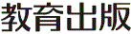
みんなで考えて調べる小学理科ワークシート３年
５ こん虫の世界 かんさつ１ | ３年 組 名前（ ）
【見つけよう】  バッタやトンボのせい虫をさがして，体のつくりを見ましょう。  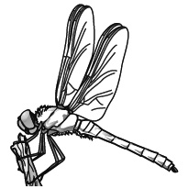  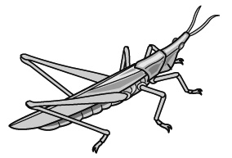  バッタやトンボの体を見て，気づいたことやぎもんに思ったことを書きましょう。 | 【かんさつ１】  バッタやトンボなどのこん虫の体のつくりを調べよう。
【けっかをかこう】
バッタやトンボなどの体のつくりをかんさつして，かんさつカードに
きろくしましょう。
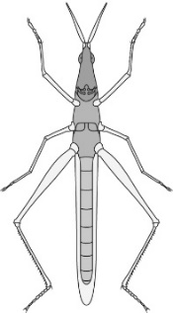
【けっかから考えられることを書こう】
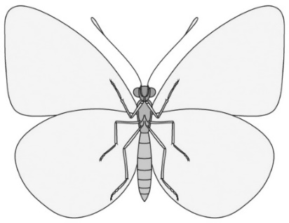
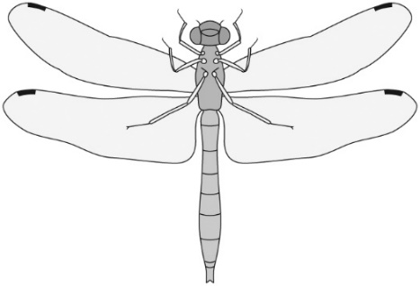

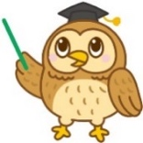

かんさつしたこん虫の体のつくりとチョウの体のつくりを
くらべよう
くらべて，同じところはありますか。
どのこん虫も，頭，むね，はらの
部分からできていたかな？
むねに６本のあしがついていた
かな？

【はてな？】
問題

【予想を書こう】 バッタやトンボは，チョウと同じような体のつくりなのか，
予想しましょう。

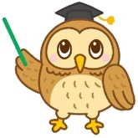
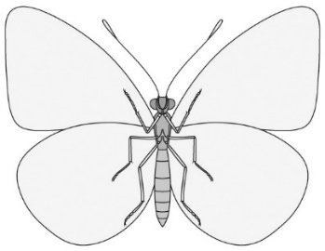
チョウのせい虫の体は，頭，むね，
はらの３つの部分からできていて，
あしが６本ある。このような体の
つくりをした生き物のなかまを
こん虫というよ。
（理由）

むね
頭
はら
【けっかからわかった問題の答えを書こう】
けつろん

令和２年度版「みらいをひらく小学理科３」準拠 新しく勉強した言葉には下線を引いておきましょう。
みんなで考えて調べる小学理科ワークシート３年
５ こん虫の世界 かんさつ１ ３年 組 名前（ ）
【かんさつ１】
バッタやトンボなどのこん虫の体のつくりを調べよう。
（ ）の体のつくり
月 日
［せつめい］

令和２年度版「みらいをひらく小学理科３」準拠 新しく勉強した言葉には下線を引いておきましょう。

